Szanowni Państwo,

Group ESPRO Francusko - Polska Grupa Doradcza jest firmą pomagającą przedsiębiorcom w nawiązywaniu stosunków handlowych i biznesowych. Od lat zajmujemy się budowaniem platformy współpracy między polskimi i francuskimi podmiotami gospodarczymi.

**Pragniemy zaprosić Państwa do uczestnictwa w naszym najnowszym projekcie – Przewodniku *Pologne – Partenaire d’affaires*,** którego zadaniem jest przedstawienie możliwości inwestowania w Polsce oraz promocja rodzimych firm na rynku francuskim.   
W publikacji przedstawione zostaną również regiony oraz specjalne strefy ekonomiczne, wraz ze szczegółowym opisem. Przewodnik będzie szeroko dystrybuowany (w wersji drukowanej   
i elektronicznej): m.in. udostępniany we francuskich instytucjach wspierających wymianę handlową (konsulatach, izbach handlowych itp.), na konferencjach, spotkaniach   
i w internecie. Planowany termin publikacji to pierwszy kwartał 2014 roku.

Dlaczego warto zareklamować się w Przewodniku *Pologne – Partenaire d’affaires* ?

* Pozwala on dotrzeć do **szerokiego grona zagranicznych firm realnie zainteresowanych współpracą i inwestycjami w Polsce**
* Daje możliwość **promowania swoich produktów / usług / regionu / miasta / gminy we Francji**
* **Ułatwia nawiązanie kontaktów**, wymiany handlowej oraz znalezienie partnerów biznesowych
* **Dostarcza inwestorom zagranicznym podstawowych informacji o zasadach prowadzenia biznesu w Polsce** (m.in. otoczeniu prawnym, regulacjach finansowych, podatkowych itp.)
* **Materiały promocyjne firm są umieszczane w całej publikacji** (nie wydzielamy osobnej części na końcu), więc towarzyszą czytelnikom przez cały czas lektury.

Zapraszamy do zapoznania sie ze szczegółami dotyczącymi Przewodnika i zachęcamy   
do wykorzystania tej formy promocji swoich usług i towarów na rynku francuskim.

### PRZEWODNIK – DLACZEGO WARTO SIĘ W NIM ZNALEŹĆ?

* **Cele powstania Przewodnika**

Przewodnik *Pologne – Partenaire d’affaires* powstaje w celu przedstawienia francuskim przedsiębiorcom możliwości inwestowania w Polsce, wypromowania polskich firm na francuskim rynku, a także ułatwienia nawiązywania kontaktów handlowych między firmami i regionami obu tych państw.

* **Zawartość przewodnika**

Przewodnik zawierał będzie wszystkie niezbędne informacje dotyczące funkcjonowania polskiego rynku oraz warunków prowadzenia działalności gospodarczej na terenie Polski. Pomogą one zagranicznym inwestorom w poznaniu obowiązujących w Polsce przepisów oraz procedur zakładania i funkcjonowania firm. Ponadto publikacja będzie miała charakter poradnika, informującego o najważniejszych regulacjach prawnych, finansowo-podatkowych, ubezpieczeniach społecznych, usługach transportowych, zamówieniach publicznych, zagadnieniach związanych   
z nabywaniem nieruchomości i realizacją przedsięwzięć promocyjnych. W Przewodniku zawarte zostaną także prezentacje polskich przedsiębiorców (zainteresowanych promocją swoich usług i towarów we Francji) oraz miast, gmin, specjalnych stref ekonomicznych,   
a także innych podmiotów chcących zachęcić francuskich biznesmenów do zainwestowania   
w Polsce. Znajdzie się w nim również część informacyjna dotycząca RP (m.in. dane statystyczne, wskaźniki ekonomiczne).

* **Dystrybucja**

Planowany termin publikacji to pierwszy kwartał 2014 roku. Przewodnik zostanie wydany w języku francuskim na papierze kredowym (format A4 148 mm/210 mm, 50 stron) w nakładzie 5000 egzemplarzy. Będzie dystrybuowany również drogą elektroniczną (do min. 250 000 odbiorców). Dystrybucja wydania drukowanego obejmie francuskie instytucje wspierające zagraniczną wymianę handlową (publikacja będzie dostępna m.in. w izbach handlowych, Konsulacie Generalnym w Lyonie, w Wydziale Promocji i Handlu Ambasady Polski w Paryżu) oraz szereg konferencji organizowanych przez Francusko – Polską Grupę Doradczą. Przewodnik będzie także dystrybuowany w trakcie spotkań biznesowych prowadzonych przez stowarzyszenie Polsko - Francuski Klub Biznesowy. Tak szeroka dystrybucja pozwoli dotrzeć z Państwa ofertą do wielu francuskich inwestorów   
i przedsiębiorców zainteresowanych nawiązaniem lub rozwijaniem kontaktów biznesowych   
w Polsce.

D:\praca dodatkowa\J. Pasterzak ESPRO oferta i maile\MPG_logo_vertical_rgb.tif

Przewodnik sygnowany będzie **Marką Polskiej Gospodarki**, której twórcą jest firma doradcza AGERON – współautor Przewodnika. AGERON jest m.in. autorem pierwszej w Polsce koncepcji wizualnej dla programu promocji polskiej gospodarki oraz opracowania (na zlecenie Ministra Gospodarki) koncepcji funkcjonalnej Portalu Promocji Eksportu.

* **Moduły reklamowe**

Zachęcamy do promowania swojej firmy, regionu, gminy lub miasta w Przewodniku. To dla Państwa idealna okazja bezpośredniego trafienia do zagranicznych przedsiębiorców, zainteresowanych zainwestowaniem w Polsce, oraz poszerzenia swoich rynków zbytu. Przemyślany i skuteczny sposób dystrybucji gwarantuje, że Państwa reklama dotrze do osób rzeczywiście zainteresowanych nawiązaniem współpracy i rozwijaniem kontaktów biznesowych. Zapraszamy do zapoznania się z dostępnymi możliwościami promocji. Oferujemy zróżnicowane wielkości modułów reklamowych, jesteśmy również otwarci na Państwa indywidualne propozycje.

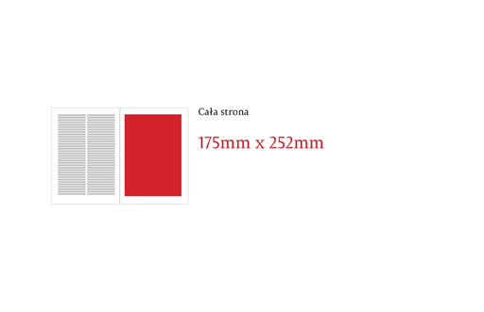

Moduł cała strona (175 mm x 297 mm)

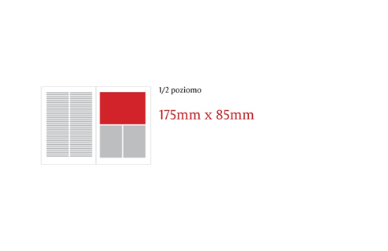

Moduł ½ strony (175 mm x 85 mm)

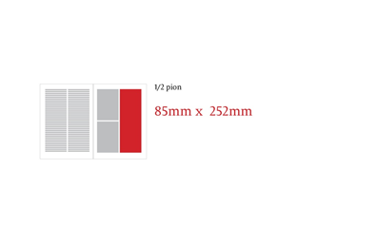

Moduł ½ strony (85 mmx 252 mm)

Oferujemy atrakcyjne warunki płatności w ratach:

* I rata (49% kwoty) w terminie do 7 dni od daty podpisania umowy. Płatność na podstawie faktury pro-forma,
* II rata (51 % kwoty) w terminie 14 dni po wydaniu Przewodnika *Pologne – Partenaire d’Affaires - Guide 2014/2015*. Płatność na podstawie wystawionej faktury VAT.

### O NAS – GRUPA ESPRO

Francusko - Polska Grupa Doradcza od lat wspiera przedsiębiorców Polski i Francji   
w nawiązywaniu kontaktów handlowych. Promujemy polskie firmy na francuskim rynku,   
a francuskim inwestorom pomagamy przebrnąć przez polskie przepisy i procedury. Oferujemy również pomoc w zakresie doradztwa biznesowego (gospodarczego, prawnego, podatkowego, inwestycyjnego), a także wsparcie w kontaktach i negocjacjach z partnerami zagranicznymi. Skuteczność naszych działań potwierdza wielu zadowolonych klientów, współpracujących dzisiaj z francuskimi firmami i sprzedających swoje produkty   
na francuskim rynku. Zapraszamy do współpracy.

* **Oferujemy:**
* Szeroki zakres doradztwa
* Prowadzenie badań rynku
* Wprowadzanie podmiotów, usług i towarów na rynek francuski i polski
* Rejestrację firm, oddziałów i filii we Francji przez przedsiębiorców polskiego pochodzenia
* Prowadzenie negocjacji i obsługę kontraktów we Francji
* Asystę biznesową dla polskich i francuskich przedsiębiorców
* Serwis administracyjny i domicyliację dla polskich i francuskich przedsiębiorstw
* **Osoby do kontaktu:**

Joanna PASTERZAK

Koordynator projektu

Mail : [joanna.pasterzak@groupespro.com](mailto:joanna.pasterzak@groupespro.com)

Mobil FR: +33 621 890 212

Mobil Pl : + 48 536 767 295

Artur JAROSZ

Koordynator ds. Promocji i Reklamy

Mail : [artur.jarosz@groupespro.com](mailto:artur.jarosz@groupespro.com)

Mobil Fr : +33 646 671 654

Mobil Pl : + 48 731 616 503